

**“*Brand Equity”***

Mata Kuliah

MCM303 Branding

UNIVERSITAS ESA UNGGUL

2018

**Brand Equity**

**Pengertian**

*Brand Equity* atau ekuitas merek adalah seperangkat asosiasi dan perilaku yang dimiliki oleh pelanggan merek, anggota saluran distribusi, dan perusahaan yang memungkinkan suatu merek mendapatkan kekuatan, daya tahan, dan keunggulan yang dapat membedakan dengan merek pesaing (Astuti dan Cahyadi, 2007). Menurut David A. Aaker (1997), ekuitas merek adalah seperangkat aset dan liabilitas merek yang berkaitan dengan suatu merek, nama dan simbolnya, yang menambah atau mengurangi nilai yang diberikan oleh sebuah barang atau jasa kepada perusahaan atau para pelanggan perusahaan.

*Brand equity is a set of brand assets (and liabilities) linked to a brand, its name and symbol that add to or subtract from the value provided by a product or service to a firm and/or to that firm’s customer. However thay can be usefully grouped into five brand loyalty, name awareness, perceived quality, brand associations in addition to perceived quality and other proprietary brand assets. (Aaker, 1997)*

Kotler dan Keller (2007), mendefinisikan ekuitas merek sebagai nilai tambah yang diberikan kepada produk dan jasa. Nilai ini bisa dicerminkan dalam bentuk cara seorang konsumen dalam berpikir, merasa, dan bertindak terhadap merek, harga, pangsa pasar, dan profitabilitas yang dimiliki perusahaan. Sedangkan Knapp (2001), mendefinisikan ekuitas merek sebagai totalitas dari persepsi merek, mencangkup kualitas relatif dari produk dan jasa, kinerja keuangan, loyalitas pelanggan, kepuasan dan keseluruhan penghargaan terhadap merek. Jika pelanggan tidak tertarik pada suatu merek dan membeli karena karateristik produk, harga, kenyamanan, dan dengan hanya sedikit memperdulikan merek, kemungkinan ekuitas mereknya rendah. Sedangkan jika para pelanggan cenderung membeli suatu merek walaupun dihadapkan pada para pesaing yang menawarkan produk yang lebih unggul, misalnya dalam hal harga dan kepraktisan, maka merek tersebut memiliki nilai ekuitas yang tinggi. Winter (1991) menggambarkan situasi ini dengan mengatakan, “*if you ask ten people to define brand equity, you are likely to get ten (maybe eleven) different answer as to what it means.*”.

Dasar pemikiran model ekuitas merek berbasis pelanggan mengungkapkan bahwa kekuatan suatu merek terletak pada apa yang telah dilihat, dibaca, didengar, dipelajari, dipikirkan, dan dirasakan konsumen tentang merek selama ini (Kotler dan Keller, 2007). Identifikasi merek berbasis pelanggan dapat didefinisikan sebagai perbedaan dampak dari pengetahuan merek terhadap tanggapan konsumen pada merek tersebut. Suatu merek dapat dikatakan memiliki ekuitas merek berbasis pelanggan yang positif apabila konsumen bereaksi lebih menyenangkan terhadap produk tertentu. Sebaliknya, suatu merek dapat dikatakan memiliki ekuitas merek berbasis pelanggan yang negatif apabila konsumen bereaksi kurang menyenangkan terhadap aktivitas pemasaran dalam situasi yang sama.

Berdasarkan definisi-definisi tersebut yang telah disarikan dari berbagai jurnal ilmiah dan tugas akhir, ekuitas merek adalah elemen *brand* yang paling tinggi karena mencakup semua aset yang dimiliki oleh *brand.* Meski produk atau jasa yang ditawarkan tidak terlalu bagus atau menarik, tetapi pelanggan tetap membeli dan menggunakan produk/layanan tersebut dengan alasan melihat merek, maka artinya merek tersebut memiliki ekuitas yang sangat tinggi.

Sebagai contoh adalah Starbucks. Meski harga kopi Starbucks terbilang cukup mahal, bahkan mencapai Rp 50 ribu per gelas, orang tetap akan lebih percaya kopi Starbucks dibandingkan dengan kopi yang dijual eceran di pinggir jalan menggunakan sepeda. Orang akan melihat logo Starbucks sebagai nilai jual yang tinggi, proses penyeduhan kopi yang berkualitas, serta rasa yang lebih enak ketimbang kopi seduh yang dijual di pinggir jalan meski sama-sama menjual produk kopi. Bahkan sebagian orang mungkin lebih menyukai kopi seduh. Contoh lain adalah mobil Toyota yang sangat laku di pasar Indonesia. Mobil Toyota bisa dibilang laris manis saat dijual di Indonesia karena sesuai dengan kemauan pasar Indonesia. Meski Toyota mengeluarkan mobil yang kurang bagus bentuknya, mobil tersebut tetap akan laku dijual karena *brand* Toyota sudah memiliki ekuitas merek yang sangat tinggi. Jaminan kualitas mobil, mesin, perawatan, dan *after sales service* atau layanan purna jual dimiliki Toyota sehingga para pelanggan menjadi nyaman membeli mobil merek Toyota.

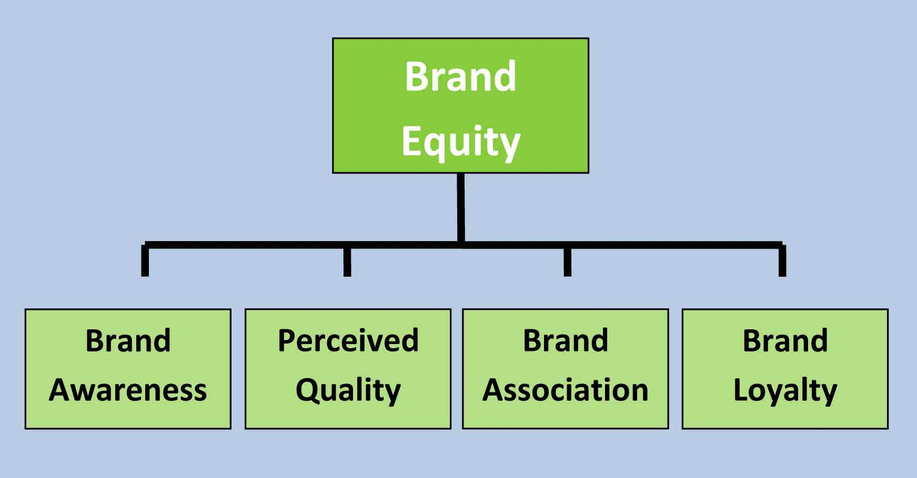

**Manfaat *Brand Equity***

Perjalanan panjang merek membangun identitas, *positioning*, proposisi nilai, komunikasi, serta berbagai strategi yang merefleksikan keyakinan merek adalah terciptanya ekuitas yang tinggi. Kondisi ini tentu saja menjadi idaman setiap merek karena merek-merek tersebut berarti memiliki kedekatan dengan pasar dan pelanggan. Ekuitas yang tinggi juga akan berimplikasi langsung terhadap nilai finansial merek. Memiliki ekuitas yang tinggi tentu saja tidak semudah mengucapkannya. Dibutuhkan waktu yang panjang nan berliku. Merek-merek seperti Coca-Cola, Toyota, dan Nokia bahkan membutuhkan waktu hingga ratusan tahun. Ibarat sebuah pohon, merek harus disiram, dipupuk, dan dirawat setiap hari agar akarnya dapat tumbuh kuat dan menghasilkan buah yang manis.

Menurut Davis (2002) dan Keller (2003), buah yang manis dapat diperoleh perusahaan dalam berbagai bentuk. Mulai dari persepsi kualitas yang bagus, loyalitas merek yang lebih tinggi, harga premium, hingga terbukanya peluang bagi perluasan merek. Kepemimpinan pasar, preferensi, serta familiaritas pelanggan juga menjadi konsekuensi yang dapat diperoleh perusahaan dengan merek yang kuat. Fakta lainnya, nilai pasar untuk perusahaan yang memiliki merek yang kuat berkisar antara lima sampai enam kali lipat dari nilai bukunya. Hal inilah yang menyebabkan harga perusahaan pemilik merek yang kuat sangat mahal saat diakuisisi. Kotak berikut ini menunjukkan tingginya harga yang harus dikeluarkan. Mengelola merek di tengah persaingan yang begitu kompetitif tentu saja tidak dapat dilakukan setengah hati, tetapi harus dikelola dengan baik, dengan visi jangka panjang. Ekuitas yang tinggi dimiliki sebuah *brand* merupakan buah kerja keras dan konsistensi perusahaan dalam mengawal mereknya.

|  |
| --- |
| **Manfaat *Brand Equity*:**   * Mendapatkan persepsi kualitas produk yang bagus * *Customer* menjadi loyal kepada merek * Bisa menentukan harga premium * Terbukanya peluang bagi perluasan merek |

**Pendekatan Psikologi Pelanggan**

Banyak pakar yang berpendapat bahwa tokoh pelopor aliran ini adalah Kevin Keller dan David A. Aaker. Dalam riset-risetnya, kedua tokoh ini banyak melakukan studi merek berdasarkan perspektif psikologi kognitif, di mana merek dipandang sebagai sesuatu dalam benak pelanggan yang terkait dengan berbagai asosiasi yang berbeda-beda. Pelanggan menempatkan sebuah merek dalam satu kategori yang sepanjang waktu akan diasosiasikan dengan atribut-atribut tertentu. Dalam modelnya, Aaker (2000) menjabarkan ekuitas merek yang dibentuk dari empat dimensi, yaitu kesadaran merek (*brand awareness*), persepsi kualitas merek (*perceived quality*), asosiasi merek (*brand association*), loyalitas merek (*brand loyalty*), dan aset merek (*brand assets*) seperti pada tampilan berikut:

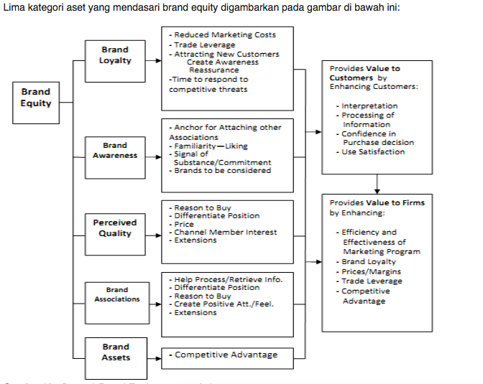

**Kesadaran Merek (***Brand Awareness*)

*Brand awareness* merupakan salah satu elemen penting ekuitas merek. Kesadaran merek adalah kemampuan pelanggan untuk mengenali atau mengingat kembali sebuah merek dan mengaitkannya dengan satu kategori produk tertentu. Dengan demikian, seorang pelanggan yang memiliki kesadaran terhadap sebuah merek akan secara otomatis mampu menguraikan elemen-elemen merek tanpa harus dibantu. Kesadaran merek tertinggi ditandai dengan ditempatkannya merek pada level tertinggi dalam pikiran pelanggan.

Secara singkat, Aaker menggambarkan level kesadaran pelanggan terhadap merek dalam bentuk piramida sebagai berikut:

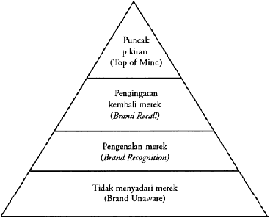

* *Unaware of Brand* (Tidak Sadar Merek)

Tidak sadar akan merek adalah level yang paling rendah. Pada posisi ini, pelanggan sama sekali tak mengenali merek yang disebutkan meski melalui alat bantu. Seperti menunjukkan gambar atau menyebutkan nama merek tersebut.

* *Brand Recognition* (Pengenalan Merek)

Mengenali merek atau mengingat kembali dengan bantuan. Pada level ini, pelanggan akan mengingat merek setelah diberikan bantuan dengan memperlihatkan gambar atau ciri-ciri tertentu.

* *Brand Recall* (Mengingat Kembali Merek)

Mengingat kembali merek adalah level pengingatan merek tanpa bantuan (*unaided recall*). Level ini mencerminkan merek-merek yang dapat diingat pelanggan dengan baik tanpa bantuan.

* *Top of Mind* (Puncak Pikiran)

*Top of mind* merupakan level tertinggi dan posisi ideal bagi semua merek. Pada level ini, pelanggan sangat paham dan mengenali elemen-elemen yang dimiliki sebuah merek. Pelanggan akan menyebutkan merek untuk pertama kali, saat ditanya mengenai suatu kategori produk. Dengan kata lain, sebuah merek menjadi merek utama dari berbagai merek yang ada dalam benak pelanggan.

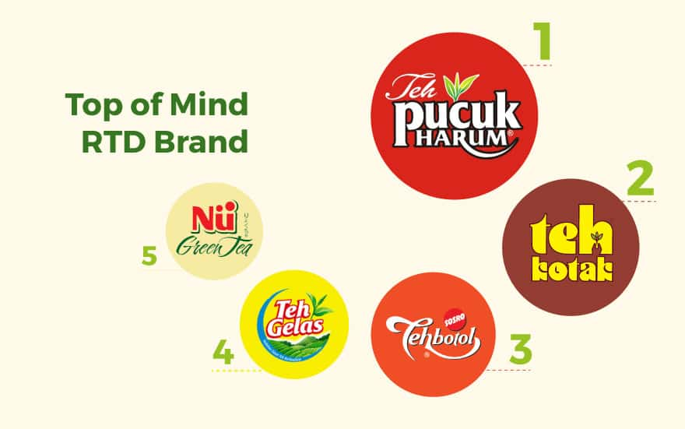

Salah satu contoh merek *Top of Mind* untuk industri minuman kemasan siap minum (Ready to Drink (RTD))

Memiliki kesadaran yang tinggi tentu saja jadi idaman semua merek sebab akan memperkuat eksistensi merek di mata pelanggan. Beberapa keuntungan yang dapat diperoleh oleh merek dengan ekuitas tinggi:

1. Menjadi Sumber Pengembangan Asosiasi

Merek yang memiliki tingkat kesadaran tinggi memungkinkan pengembangan berbagai asosiasi secara lebih mudah karena telah dikenal dengan baik oleh pelanggan.

1. Familiar

Kesadaran merek akan mendorong rasa suka pelanggan akan merek. Mereka akan sangat akrab, bahkan jadi “*evangelist*” dalam aktivitas sehari-hari

1. Menimbulkan Komitmen

Kesadaran merek yang tinggi memungkinkan keberadaan merek dengan mudah dideteksi oleh pelanggan, sehingga akan mendorong komitmen mereka dalam pembelian. Hal ini terjadi karena merek dipromosikan secara luas, kredibilitas yang telah teruji oleh waktu, jaringan distribusi yang luas, serta manajemen merek yang dikelola dengan baik.

1. Selalu Dipertimbangkan

Pelanggan akan selalu mempertimbangkan nama-nama merek *top of mind* sebelum memutuskan membeli produk tertentu, meski fakta menunjukkan bahwa tak semua merek yang menempati *top of mind* juga disukai pelanggan.

**Persepsi Kualitas (*Perceived Quality*)**

Persepsi kualitas terhadap merek menggambarkan respon keseluruhan pelanggan terhadap kualitas dan keunggulan yang ditawarkan merek. Respon ini adalah persepsi yang terbentuk dari pengalaman pelanggan selama berinteraksi dengan merek melalui komunikasi yang dibangun oleh pemasar. Tentu saja kondisi ini juga harus dijaga melalui pengembangan kualitas secara berkesinambungan.

Ada beberapa keuntungan yang dapat diperoleh merek yang memiliki persepsi kualitas tinggi, yaitu:

1. Alasan untuk Membeli

Persepsi kualitas yag terbangun dengan baik di benak pelanggan akan membantu efektivitas program pemasaran. Harus dipahami bahwa informasi yang begitu banyak membuat pelanggan malas untuk merespon lebih jauh sehingga persepsi kualitas tinggi akan berperan menuntun pelanggan dalam proses pembelian.

1. Diferensiasi

Sebuah merek yang dipersepsikan memiliki kualitas tinggi tentu saja menjadi berbeda dengan yang lainnya. *Speaker* merek JBL dipersepsi sebagian besar pelanggan memiliki kualitas lebih baik dibandingkan merek-merek lain dari kategori produk yang sama.

1. Harga Premium

Dalam banyak kasus, persepsi kualitas tinggi memungkinkan perusahaan dapat menetapkan harga lebih tinggi dari standar pasar. Walau fungsi dan spesifikasinya sama, mobil buatan Eropa dipersepsikan memiliki kualitas lebih tinggi dibanding mobil buatan Jepang atau Korea sehingga produsennya dapat menetapkan harga premium.

1. Perlakuan Tertentu

Distributor dan para peretail akan memberikan perhatian tersendiri pada merek-merek berkualitas. Jika Anda berkunjung ke sebuah tempat perbelanjaan, merek-merek berkualitas biasanya akan dipajang pada etalase sendiri secara terpisah.

1. Perluasan Merek

Merek-merek dengan persepsi kualitas tinggi memiliki peluang yang besar untuk mengembangkan produknya dalam berbagai kategori, dengan cara menggunakan nama merek sebagai “paying” bagi produk lainnya. Sebagai contoh, Nestle mampu memperluas rentang produknya dari Milo, Nescafe, Maggi, dan lain sebagainya. Pelanggan menerima dengan baik perluasan *brand* Nestle karena telah mengenal dan percaya pada kualitas Nestle selama ini.

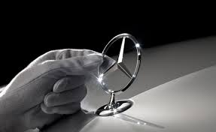

Mercedes sudah dipersepsikan sebagai merek berkelas sehingga berani menetapkan harga premium.

**Asosiasi-asosiasi Merek**

Asosiasi-asosiasi merek berkenaan dengan segala sesuatu yang terkait dengan memori pelanggan terhadap sebuah merek. Misalnya jika kita mengenal merek GO-JEK, maka yang diasosiasikan/dikaitkan dari *brand* tersebut di benak pelanggan adalah ojek, motor, mobil, aplikasi, teknologi, *entrepreneur,* dan anak muda. Davis (2000) mengungkapkan bahwa asosiasi merek akan menggambarkan kekuatan manfaat yang ditawarkan sebuah merek kepada pelanggan. Aaker (1991) mengemukakan setidaknya terdapat 11 jenis asosiasi, yakni:

* Atribut Produk
* *Intangibles*
* Manfaat
* Harga relative
* Aplikasi
* Pemakai
* Selebritas
* Gaya hidup
* Kelas produk
* Pesaing
* Wilayah geografis.

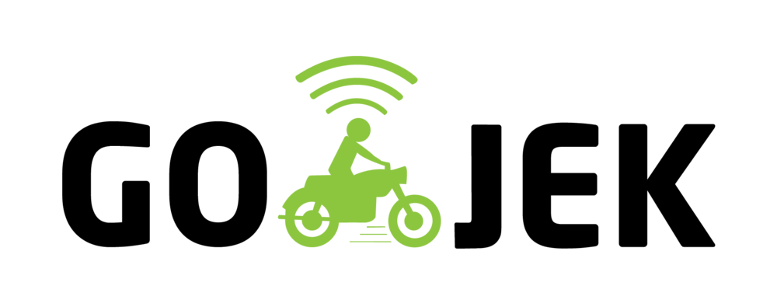

|  |
| --- |
| Asosiasi merek GO-JEK di benak pelanggan:   * Ojek * Asli Indonesia * Motor * Mobil * Bermanfaat * Praktis * Menghindari macet * Aplikasi * Teknologi * Berjiwa muda * *Entrepreneur* |

**Loyalitas Merek (*Brand Loyalty*)**

Loyalitas merek adalah komitmen kuat dalam berlangganan atau membeli kembali suatu merek secara konsisten di masa mendatang. Hanya loyalitas yang membuat pelanggan membeli merek tertentu dan tidak mau beralih ke merek yang lain, meski kondisi tersebut sulit direalisasikan di tengah kenyataan banyaknya pesan-pesan iklan yang membombardir setiap saat.

Namun jika loyalitas tersebut dapat diraih, tentu saja akan meningkatkan ekuitas merek yang sangat penting dalam jangka panjang. Berikut adalah beberapa level loyalitas pelanggan terhadap merek yang dapat dikategori menjadi beberapa level:

* *Indifferent*

Pelanggan senang berpindah dari satu merek ke merek lain. Keputusan pembeliannya terutama dilakukan berdasarkan pertimbangan harga.

* *No Reason to Change*

Pelanggan terpuaskan oleh sebuah merek dan mengulangi pembelian karena kebiasaan.

* Pertimbangan *Opportunity Cost*

Pelanggan terpuaskan dan sebenarnya memiliki pilihan untuk pindah, tetapi tidak dilakukan karena pertimbangan timbulnya biaya-biaya lain seperti waktu, dana, dan risiko.

* Menyukai Merek

Pelanggan telah menyukai merek dan menempatkannya sebagai “teman” pendamping setiap saat.

* Komitmen

Pelanggan jenis ini berada pada level tertinggi loyalitas merek. Mereka menjadikan merek sebagai bagian dari diri mereka. Ada kebanggaan atau spirit yang membuat diri mereka menyatu dengan merek.

**SOAL-SOAL:**

1. Ekuitas merek merupakan persepsi, pendapat, atau kesan seseorang terhadap kita. *Equity brand* yang sukses akan secara tepat menggambarkan keseluruhan potensi, kualitas, dan nilai-nilai yang berada dalam diri seorang individu.
2. Benar
3. Salah
4. Manfaat memiliki ekuitas merek yang tinggi adalah memiliki persepsi kualitas yang bagus, loyalitas merek yang lebih tinggi, bisa menetapkan harga premium, hingga terbukanya peluang bagi perluasan merek.
5. Benar
6. Salah
7. Seperangkat asosiasi dan perilaku yang dimiliki oleh pelanggan merek, anggota saluran distribusi, dan perusahaan yang memungkinkan suatu merek mendapatkan kekuatan, daya tahan, dan keunggulan yang dapat membedakan dengan merek pesaing disebut sebagai ekuitas merek.
8. Benar
9. Salah
10. Level tertinggi dan posisi ideal bagi semua merek dalam tingkatan *brand awareness* disebut *Top of Mind*.
11. Benar
12. Salah
13. Persepsi kualitas terhadap merek menggambarkan respon keseluruhan pelanggan terhadap kualitas dan keunggulan yang ditawarkan merek.
14. Benar
15. Salah

**TUGAS!**

Cari lah *brand* yang memiliki ekuitas cukup tinggi dan jelaskan kenapa *brand* tersebut memiliki ekuitas merek yang tinggi!

**DAFTAR PUSTAKA**

Sadat, Andi M. 2009. Brand Belief: Strategi Membangun Merek Berbasis Keyakinan. Salemba Empat

Sari, Christina Ariadne Sekar. 2017. *Teknik Mengelola Produk dan Merek: Konsep dan Aplikasi pada Fast Moving Consumer Goods*. Jakarta. PT Gramedia Pustaka Utama.